Дневник исследователя гидросферы.
- Гидросфера – это _____________________________________________________

- Завершите схему

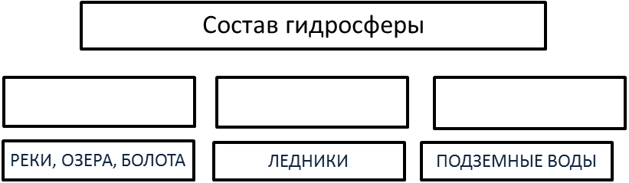

- Какими цифрами обозначены: испарение, осадки, сток, перенос влаги?

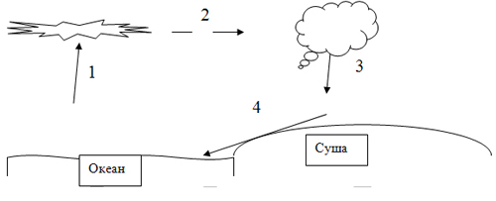

Ответ:
1_____________ 2________________ 3________________ 4_____________

Инструктивные карточки

Инструктивная карточка группы исследователей свойств воды
1.В двух пробирках соленая и пресная вода. Определить, где какая вода, поможет тест на прозрачность: попытайтесь прочесть строку из учебника, глядя на нее через пробирку и раствор в ней, через какую воду это будет сделать труднее? Почему?
2.При помощи обоняния определить, в какой пробирке соленая, а в какой пресная вода.

Дневник исследователя гидросферы.
- Гидросфера – это _____________________________________________________

- Завершите схему

- Какими цифрами обозначены: испарение, осадки, сток, перенос влаги?

Ответ:
1_____________ 2________________ 3________________ 4_____________

Инструктивная карточка группы исследователей частей мирового океана
1.На карте подписать названия всех океанов
2. Нарисовать маршрут кругосветного плавания по океанам и ответить на вопрос – кто совершил первое кругосветное плавание и что тем самым доказал?

Дневник исследователя гидросферы.
- Гидросфера – это _____________________________________________________

- Завершите схему

- Какими цифрами обозначены: испарение, осадки, сток, перенос влаги?

Ответ:
1_____________ 2________________ 3________________ 4_____________

Инструктивная карточка группы изучающей значение воды
- Нарисовать экологический плакат
- Отразить на плакате рисунками - значение и меры по охране воды и гидросферы

